正版化软件管理与服务平台用户指南

一．Windows安装激活前必读（标红部分请仔细阅读，下同）
1.根据微软的批量许可协议，KMS激活只支持批量许可中心下载的Windows（也就是本平台“应用下载”模块提供的镜像：Windows8、Windows8.1、Windows10、Windows11，不支持Windows7及其以下的版本，不支持家庭版、神州网信版。OEM版本已授权，无需重复激活。）
2.安装操作系统前请务必关闭相关杀毒软件，同时请提前做好电脑上面资料的备份，强烈推荐全盘备份。
3.检查系统时间是否正确，不正确的请设置正确，建议开启windows自动设置时区及时间。
4.激活前检查系统版本是否是批量授权版本，可以通过Windows命令提示符输入slmgr /dlv 命令查看。
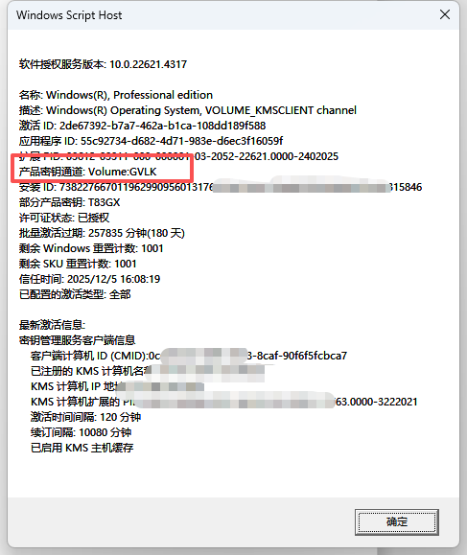
二．Office安装激活前必读
1.根据微软的批量许可协议，KMS激活只支持批量许可中心下载的Office （也就是本平台“应用下载”模块提供的镜像，支持激活的大版本： Office 2013、Office 2016、Office 2019、Office 2021、Office2024。Mac版的Office为免激活版本：Office for Mac 2011、Office for Mac2016、Office for Mac2019、Office for Mac2021、Office for Mac2024）。
2.安装新的Office之前，请务必关闭相关杀毒软件，先通过Windows控制面板卸载Office，同时请在正版软件服务平台（ms.glut.edu.cn）下载安装Office Tool Plus将之前安装的Office彻底卸载干净。具体操作流程为下载并解压Office Tool Plus软件压缩包→双击“Office Tool Plus”启动软件→点击“工具箱”→选择Office工具下的“移除Office” →点击“移除”。
- Windows&Office安装激活客户端使用手册
1.下载激活客户端
1）访问ms.glut.edu.cn，点击页面的“下载客户端”链接
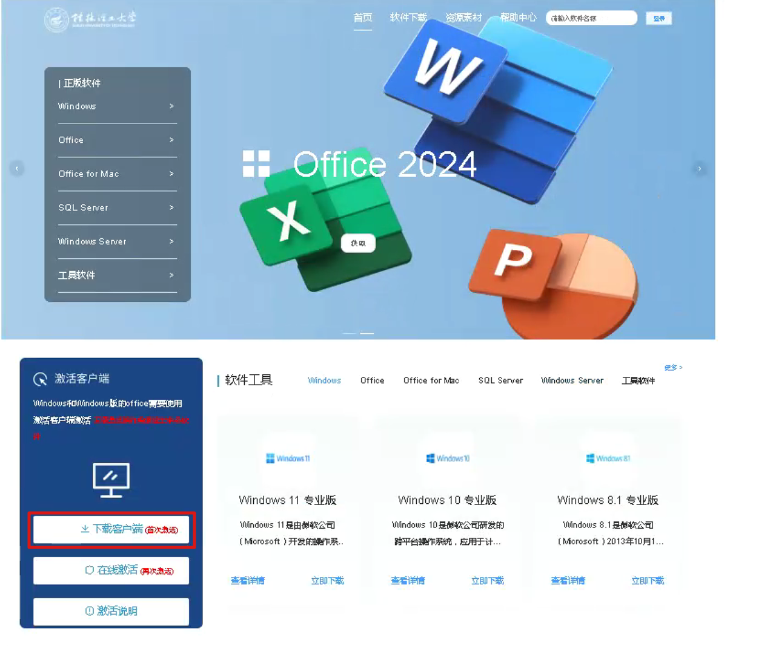
2.安装激活客户端
1）下载完成后双击运行安装程序
2）点击“是”允许安装
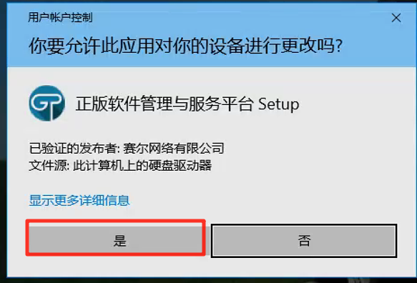
选择语言，点击“确定”
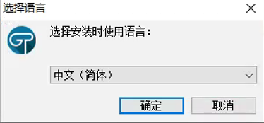
选择安装位置，点击“下一步”
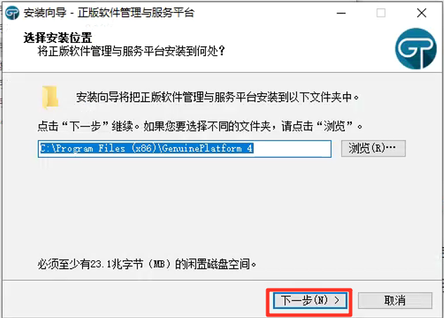
点击“下一步”
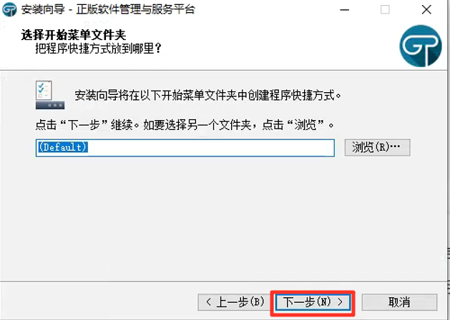
点击“安装”
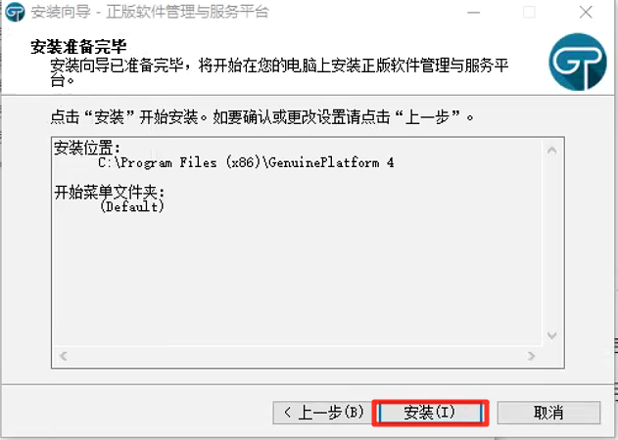
等待安装完成
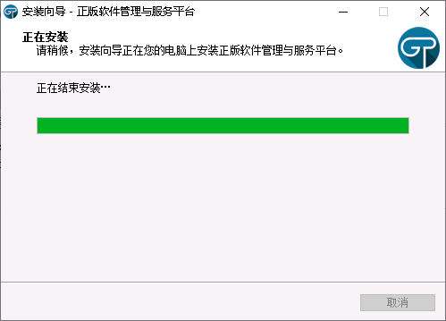
点击“完成”
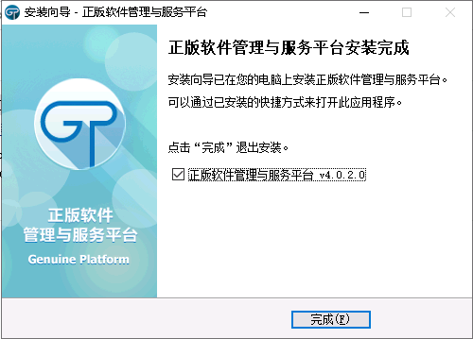
3.激活Windows和Office
1）安装完成后会自动弹出客户端登录界面，如未自动跳出，请点击平台主页的“在线激活（再次激活）”。请点击输入统一身份认证的账号和密码或者扫码进行登录。
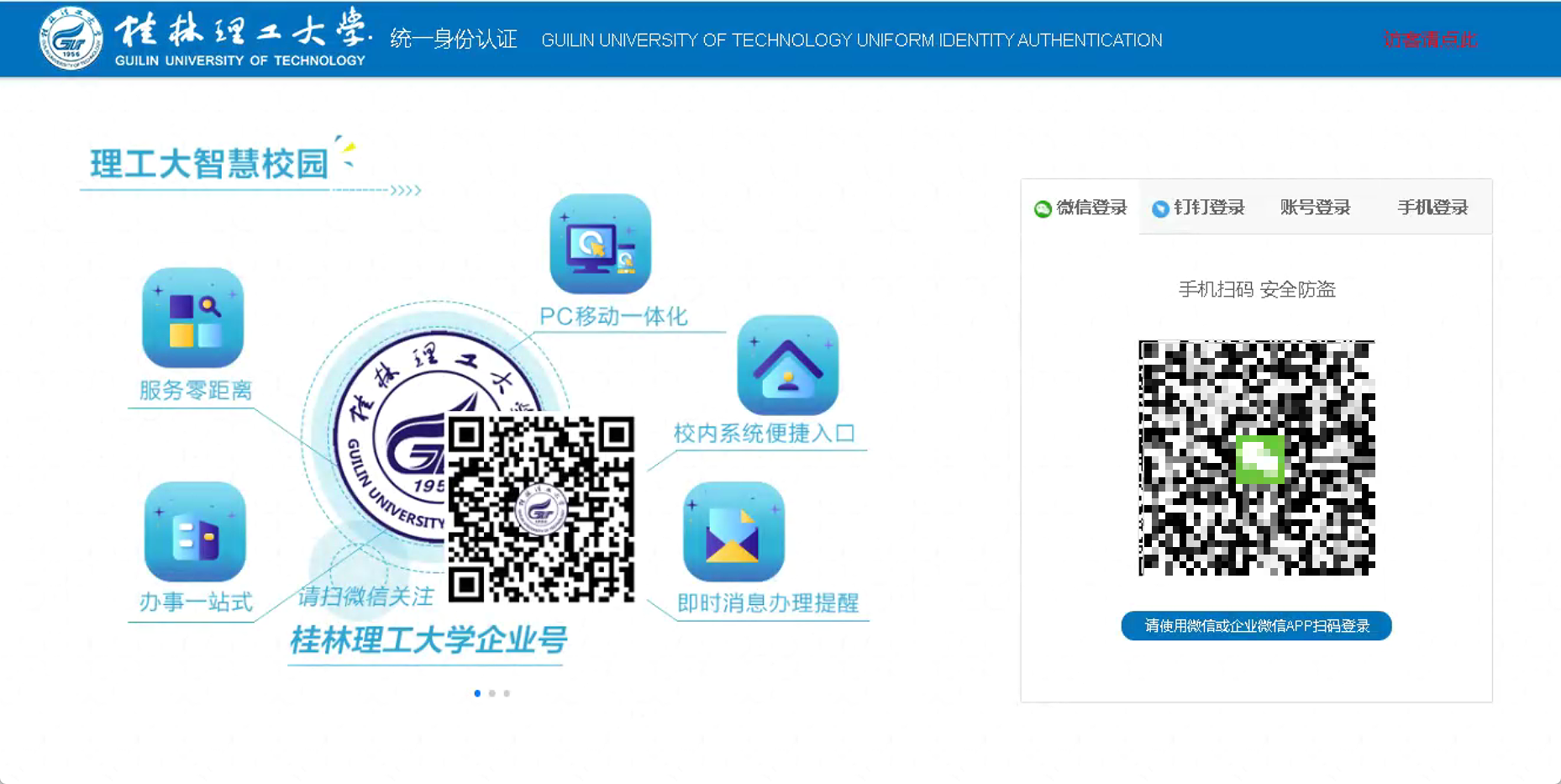

2）登录成功后，浏览器会弹出确认框，点击打开，会出现软件自动弹出商品激活管理窗口（Windows和Office默认各分配20次激活次数）
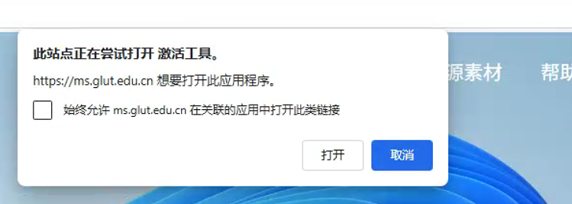
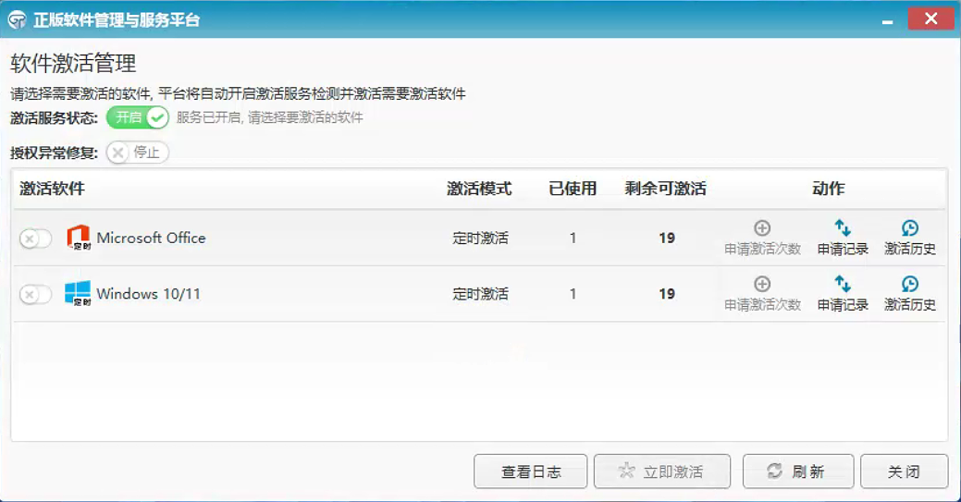
3）点击左边的选项按钮，勾选需要激活的产品，然后点击“立即激活”
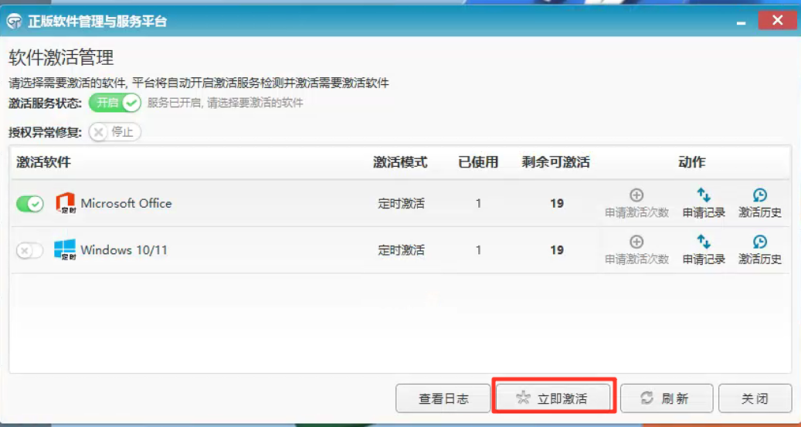
- 激活完成后右下角会弹出激活成功或失败的提示
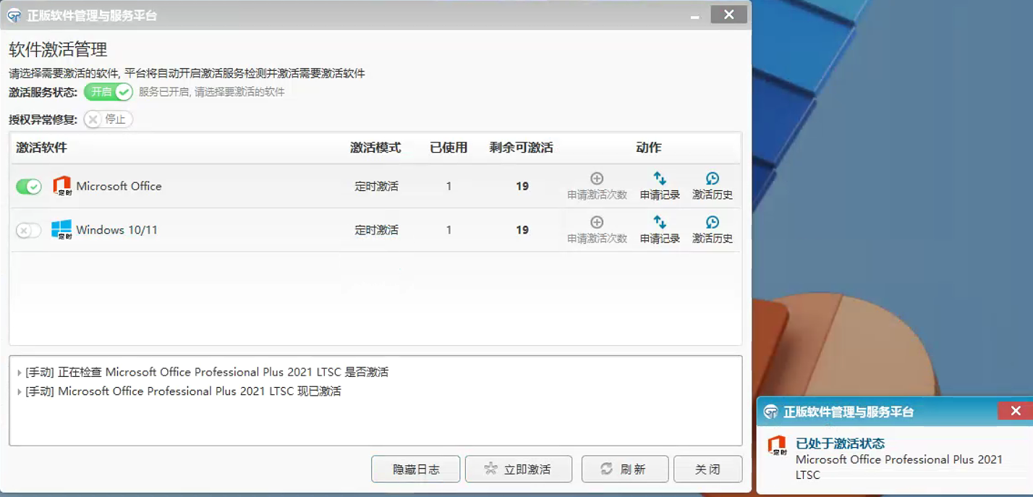
5）至此，Windows和Office的激活已完成，可以选择卸载或继续保留此激活客户端
四、激活中常见问题及处理
激活提示0xC004F074
错误描述：无法联系任何密钥管理服务（KMS）。
错误原因：原因一，本平台只支持本校局域网内的计算机Windows和Office的激活，若用户所使用的网络环境不在本校局域网内， 则在进行激活操作时会出现此错误。
原因二、激活电脑的时间不同或者不在一个时区。
原因三、微软激活服务器访问数量太多，压力太大，导致无法激活。
处理方案：
针对原因一、请在本校局域网内执行激活操作。
针对原因二、请将时间、时区调整正确，推荐开启操作系统自动设置时间和时区。
针对原因三、请稍后重试激活。
激活提示0xC004F035
错误描述：批量许可系统要求从具有资格的操作系统进行升级。
原因：若用户购买的电脑出厂时没有预装Windows系统（例如OEM版本），电脑的BIOS有可能缺少Windows标记，则在进行激活操作是会出现此错误。
处理方案：下载DBSLDR工具，下载完后解压出来，右键点击DBSLDR.exe，选择“以管理员身份运行”（上图），然后点击“安装”，安装完成后重启系统（下图）。
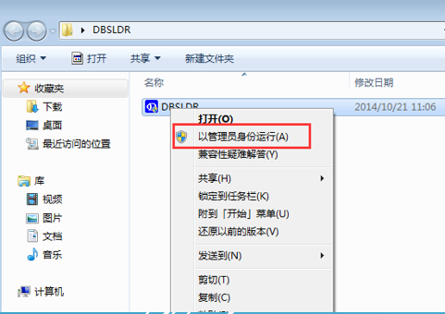
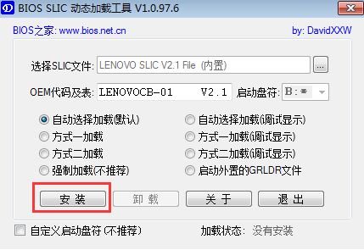

激活提示0XC004C003、0XC004F017
错误描述：产品密钥被阻止或许可证未安装。
错误原因： 原因一、Office的版本不对，激活客户端仅支持平台提供的相应软件版本的激活，其他版本无法激活。
原因二、旧版本的Office未卸载干净。
处理方案：
针对原因一、如果安装的Office不是从平台下载的，那么请从平台下载正确的版本进行重新安装。
针对原因二、如果之前装过其他版本的Office，在安装平台提供的Office之前请先完全卸载这些Office。

